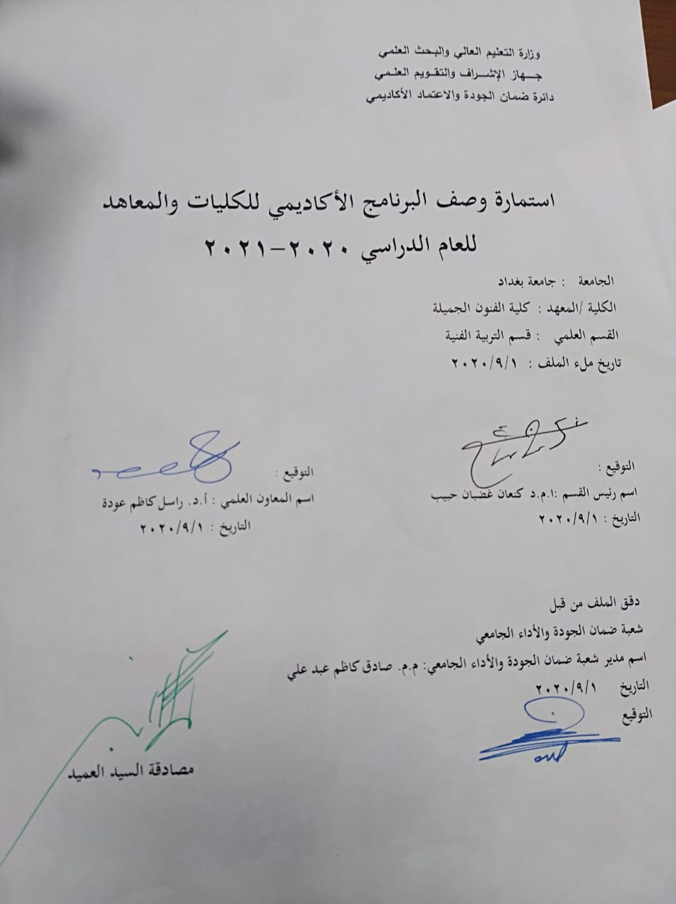

نموذج وصف البرنامج الأكاديمي
مراجعة أداء مؤسسات التعليم العالي ((مراجعة البرنامج الأكاديمي))
وصف البرنامج الأكاديمي
يوفر وصف البرنامج الأكاديمي هذا ايجازاً مقتضياً لأهم خصائص البرنامج ومخرجات التعلم المتوقعة من الطالب تحقيقها مبرهناً عما إذا كان قد حقق الاستفادة القصوى من الفرص المتاحة . ويصاحبه وصف لكل مقرر ضمن البرنامج

- المؤسسة التعليمية | جامعة بغداد / كلية الفنون الجميلة
- القسم الجامعي / المركز | قسم التربية الفنية
- اسم البرنامج الأكاديمي
- اسم الشهادة النهائية
- النظام الدراسي
- برنامج الاعتماد المعتمد
- المؤثرات الخارجية الأخرى
- تاريخ إعداد الوصف
- أهداف البرنامج الأكاديمي

- مخرجات التعلم المطلوبة وطرائق التعليم والتعلم والتقييم
أ-الاهداف المعرفية
أ1

ب –الاهداف المهاراتية الخاصة بالبرنامج
ب 1

طرائق التعليم والتعلم
طرائق التقييم
ج-الاهداف الوجدانية والقيمية
ج1-

طرائق التعليم والتعلم
طرائق التقييم

د -المهارات العامة والتأهيلية المنقولة (المهارات الأخرى المتعلقة بقابلية التوظيف والتطور الشخصي).
د1-
- بنية البرنامج |  |  |  | - الشهادات والساعات المعتمدة
المستوى / السنة | الترميز | اسم المقرر أو المساق | الساعات والوحدات المعتمدة

- التخطيط للتطور الشخصي
- معيار القبول (وضع الأنظمة المتعلقة بالالتحاق بالكلية أو المعهد)
- أهم مصادر المعلومات عن البرنامج

مخطط مهارات المنهج
يرجى وضع اشارة في المربعات المقابلة لمخرجات التعلم الفردية من البرنامج الخاضعة للتقييم
مخرجات التعلم المطلوبة من البرنامج
السنة / المستوى | رمز المقرر | اسم المقرر | أساسي  أم اختياري | المعرفة والفهم |  |  |  |  |  | المهارات الخاصة بالموضوع |  |  |  |  | مهارات التفكير |  |  |  | المهارات العامة والمنقولة  ( أو) المهارات الأخرى المتعلقة بقابلية التوظيف والتطور الشخصي
 |  |  |  | أ1 | أ2 | أ3 | أ4 | أ5 | أ6 | ب1 | ب2 | ب3 | ب4 | ب5 | ج1 | ج2 | ج3 | ج4 | د1 | د2 | د3 | د4

وصف تصميم المنطق الرقمي 1
مراجعة أداء مؤسسات التعليم العالي ((مراجعة البرنامج الأكاديمي))
وصف المقرر
يتضمن المقرر تقديم خبرات معرفية وتطبيقية في التذوق الموسيقي تؤسس وتدعم الذائقة الجمالية والثقافة الفنية لطلبة التربية الفنية وبما يسهم في بلورة الشخصية الفنية التي تشكل جزءا اساسيا من شخصية مدرس التربية الفنية التي يسعى القسم الى غرسها لدى الطلبة ضمن التكوين المهني لهم خلال سنوات تنفيذ البرنامج الاكاديمي .

- المؤسسة التعليمية | جامعة بغداد / كلية الفنون الجميلة
- القسم الجامعي / المركز | قسم التربية الفنية
- اسم / رمز المقرر | التذوق والنقد الفني – أ.م.د. هيلا عبد الشهيد مصطفى
- أشكال الحضور المتاحة | الكتروني
- الفصل / السنة | الفصل الاول والثاني / 2020 - 2021
- عدد الساعات الدراسية ( الكلي ) | 30 ساعة
- تاريخ اعداد هذا الوصف | 1 / 10/ 2020
- أهداف المقرر
- تدريب الطلبة على تذوق الاعمال الفنية.
2. نشر الوعى الجمالي وتوسيع دائرة الخبرة لدى الطلبة.
3.مساعدة الطلبة على ادراك القيم الجمالية فى الفنون المعاصرة.
- اشاعة روح التعاون والمناقشة والحوار بين الطلبة.

- مخرجات المقرر وطرائق التعليم والتعلم والتقييم
- الاهداف المعرفية : بعد الانتهاء من دراسة المقرر يستطيع الطالب ان:
- يعرّف التذوق الفني باسلوب علمي.
- يشرح آليات التذوق الفني على وفق المحتوى التعليمي.
- يصف المراحل التي يمر بها المتلقي بخطوات متسلسلة.
- يميز بين المناهج النقدية التقليدية.
- يميز بين المناهج النقدية المعاصرة.
- يوضح آلية التحليل للمناهج النقدية المعاصرة.

ب –الاهداف المهاراتية: بعد الانتهاء من دراسة المقرر سيكون بمقدور الطالب ان :
- يحلل اعمالا فنية في ضوء منطلقات المناهج النقدية التقليدية.
- يحلل آليات اشتغال اساليب وتقنيات فنون ما بعد الحداثة.
- يحلل اعمال معاصرة في ضوء منطلقات النقد البنيوي.
- يحلل اعمال معاصرة في ضوء منطلقات النقد السيميائي.
طرائق التعليم والتعلم
- التعلم الالكتروني ( نتيجة جائحة كورونا )

طرائق التقييم
الاختبارات التحريرية والتقارير
ج-الاهداف الوجدانية والقيمية
بعد الانتهاء من اكتساب الخبرات التعليمية للمقرر الدراسي يكون بمقدور الطالب :
- الاحساس بالقيم الجمالية لاعمال الفنون المعاصرة.
- المشاركة الجماعية في مناقشة الاعمال الفنية.
- الاحساس بقيمة العمل الجماعي والمشاركة من خلال اداء متطلبات الدرس

طرائق التعليم والتعلم
التعلم الالكتروني
طرائق التقييم
الامتحانات الشهرية والواجبات البيتية

د -المهارات العامة والتأهيلية المنقولة (المهارات الأخرى المتعلقة بقابلية التوظيف والتطور الشخصي).
- مهارة التفكير التحليلي والتفكير الناقد

- بنية المقرر
الاسبوع | الساعات | مخرجات التعلم المطلوبة | اسم الوحدة / المساق أو الموضوع | طريقة التعليم | طريقة التقييم
1 | 2 | التذكر والفهم | فلسفة الجمال واتجاهاته | المناقشة | التقارير
2 | 2 | التمييز والتحليل | التذوق الفني اهميته وسبل تربيته | المناقشة | التقارير
3 | 2 | التفسير والتحليل | المتلقي والمراحل التي يمر بها اثناء عملية التلقي | المناقشة | التقارير
4 | 2 | التفسير والتحليل | مناهج دراسة التذوق الفني | المناقشة | التقارير
5 | 2 | الاستجابة الجمالية | العمليات العقلية المصاحبة للتذوق | المناقشة | الاتجاهات
6 | 2 | التذكر والتمييز | النقد الفني – النقد وعلم الجمال | المناقشة | الاختبارات
7 | 2 | التفسير والتحليل | مناهج النقد الفني التقليدية- النقد التاريخي- النقد الانطباعي- تحليل اعمال فنية في ضوء المناهج التقليدية | المناقشة | الاتجاهات
8 | 2 | الاداء العملي | امتحان شهري | عبر المنصة | الفحص النظري
9 | 2 | التذكر والتمييز | مناهج النقد الفني التقليدية-النقد السيكولوجي – النقد الاجتماعي | المناقشة | الاتجاهات
10 | 2 | الاداء العملي | تحليل اعمال فنية في ضوء المناهج التقليدية | عرض الفيديو | الاختبارات
11 | 2 | التحليل والتمييز | النقد الفلسفي - تحليل اعمال فنية في ضوء المناهج التقليدية | المناقشة | الاتجاهات
12 | 2 | التفسير والتحليل | الرؤية الفنية للناقد والفنان – الخبرة الجمالية | المناقشة | الاختبارات
13 | 2 | التحليل والتمييز | نقد الحداثة - المناهج النقدية المعاصرة  البنيوية – تحليل عمل لفنون مابعد الحداثة | المناقشة | الاختبارات
14 | 2 | التحليل والتمييز | السيميائية – تحليل عمل لفنون مابعد الحداثة | المناقشة | الميول والاتجاهات
15 | 2 | الاداء العملي | امتحان شهري | المنصة | امتحان

- البنية التحتية
الكتب المقررة المطلوبة | ملزمة التذوق والنقد الفني
المراجع الرئيسية (المصادر) | النقد الادبي
ا- الكتب والمراجع التي يوصى بها (المجلات العلمية , ....) | ---------------------
ب- المراجع الالكترونية , مواقع الانترنت,..... | فديوات تعليمية –  أ

12- خطة تطوير المقرر الدراسي

- توفير الاجهزة والمستلزمات الساندة من اجهزة العرض لتحقيق التعليم والتعلم الافضل

